Инструкция по использованию приложения «Госуслуги. Моя школа»
По итогу использования приложения заполните форму по ссылке

Кто может использовать приложение?
Родители школьников и сами школьники

Установите мобильное приложение
RuStore
Google Play
AppleStore
AppGallary

Что требуется для использования приложения?
- У вас должна быть подтвержденная учетная запись Госуслуг
как подтвердить учетную запись
- Если вы родитель, то в личном кабинете Госуслуг у вас должны быть созданы карточки детей и проверены документы (СНИЛС и свидетельство о рождении)
как создать карточку ребенка на Госуслугах
- Если вы школьник, то у ваших родителей должен быть выполнен пункт 2. Сначала приложение должен установить один из родителей, чтобы дать согласие на получение данных об успеваемости
- Установленное мобильное приложение
Пройдите 4 шага и заполните форму обратной связи
- Вход в приложение
- Расписание уроков
- Домашние задания
- Оценки

Шаг 1. Вход в приложение
1.1 Авторизуйтесь в приложении с помощью учетной записи Госуслуг
- Установите приложение
- Ознакомьтесь с приветствием
- Введите свой логин и пароль от Госуслуг
- Придумайте код для входа в приложение

1.2 Выберите ребенка из списка (если вы родитель)
- Выберите ребенка на экране. Список детей подтягивается из вашего профиля на Госуслугах. В карточке ребенка будет указан статус «Требуется ваше согласие».
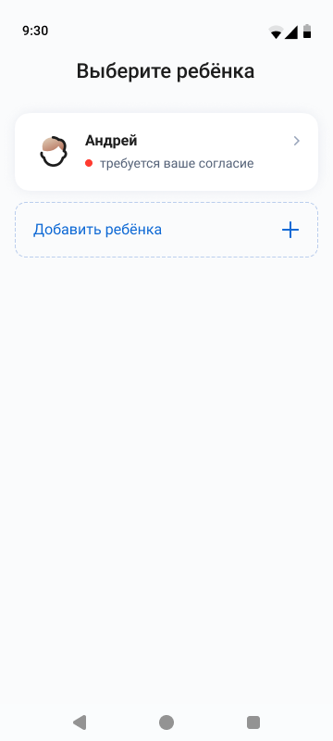
Рисунок 1 - Выбор ребенка

Если на Госуслугах у вас не указаны дети, то отобразится пустой экран с возможностью перейти на Госуслуги и создать карточку ребенка.


Рисунок 2 – Не создана карточка ребенка на Госуслугах

1.3 Дайте согласие на обработку персональных данных
- Нажмите на карточку ребенка, ознакомьтесь с информацией и нажмите на кнопку «Дать согласие».

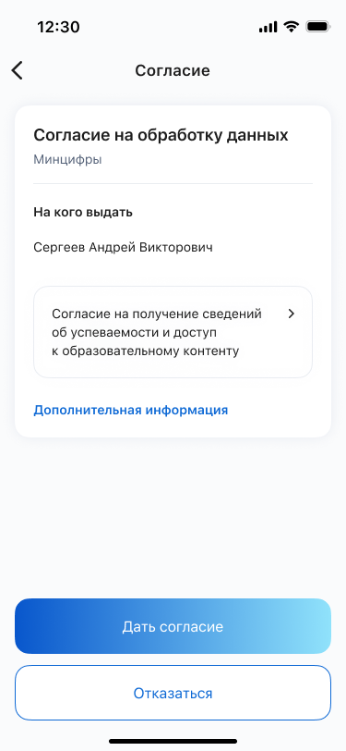
Рисунок 3 – Согласие на обработку персональных данных

1.4 Выберите регион обучения
- Нажмите на кнопку выбора региона и выберите регион где находится школа

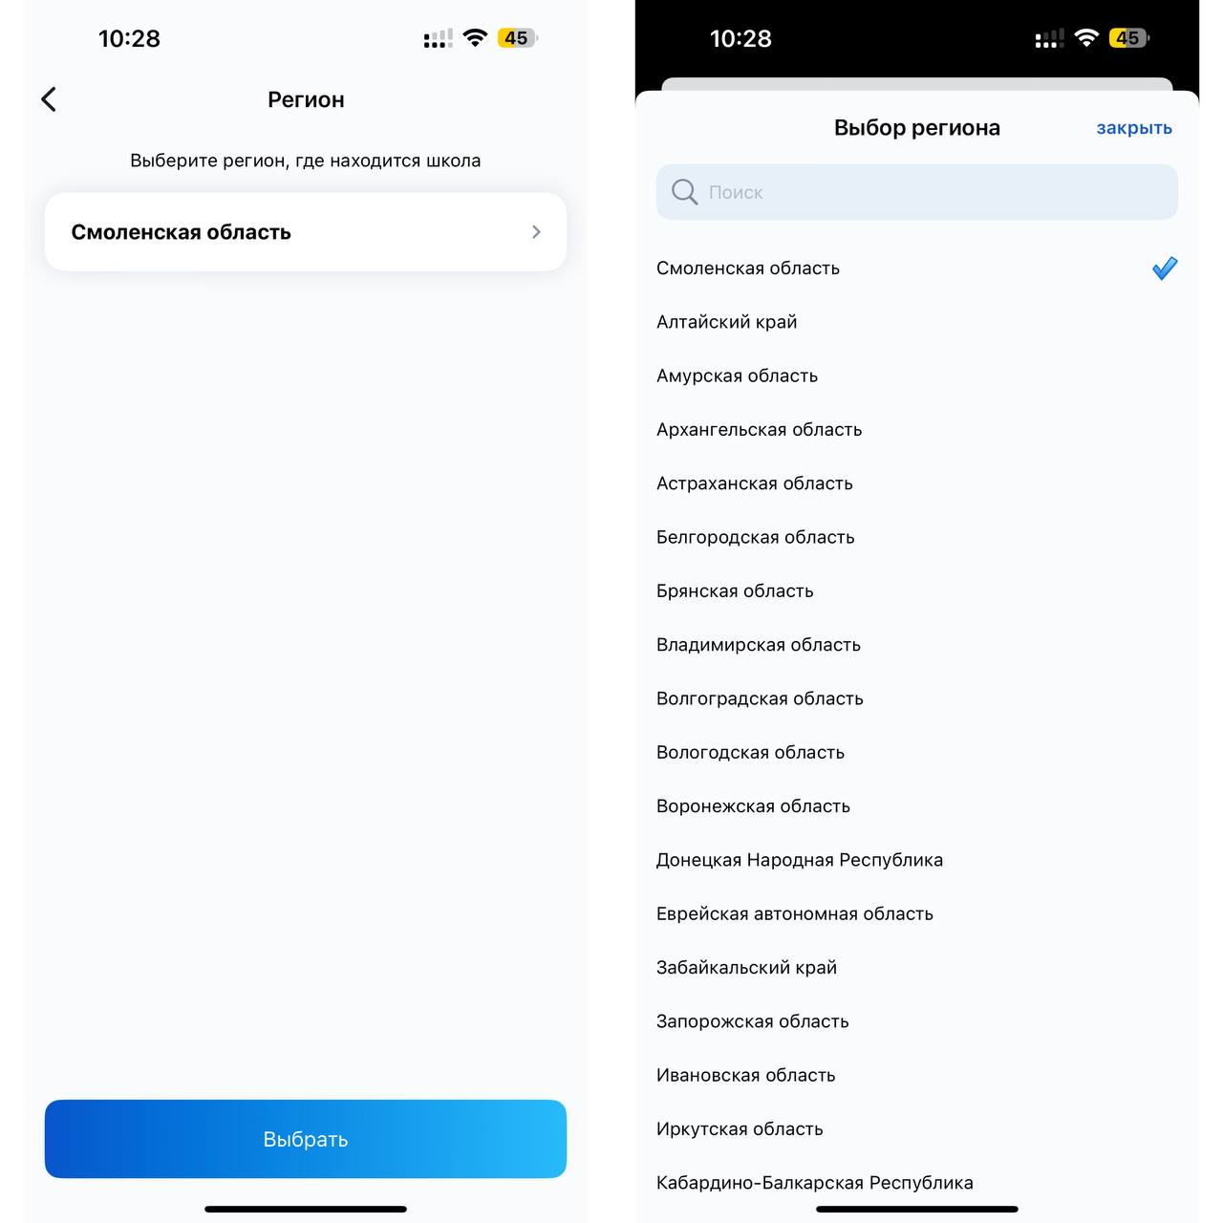
Рисунок 4 – Выбор региона

Шаг 2. Расписание уроков
2.1. Проверка расписание на сегодня
- Откройте раздел «Расписание»
- По умолчанию будет выбран текущий календарный день. На экране должно отображаться расписание на сегодня

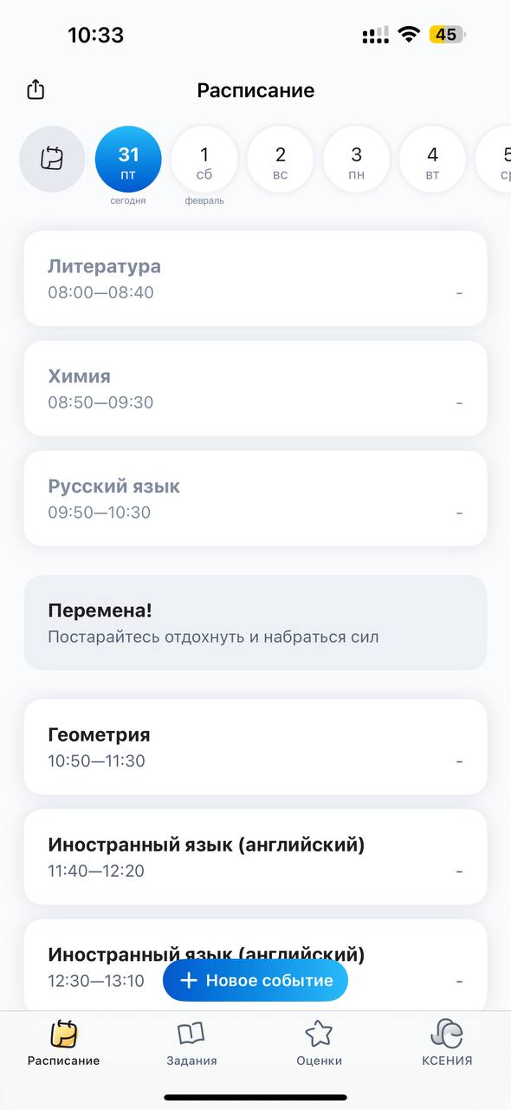
Рисунок 5 – Расписание на сегодня

2.2. Проверка расписания на следующую неделю
- Пролистайте дни вперед (вправо) на календаре либо нажмите на иконку «Календарь»
- Выберите день на следующей неделе

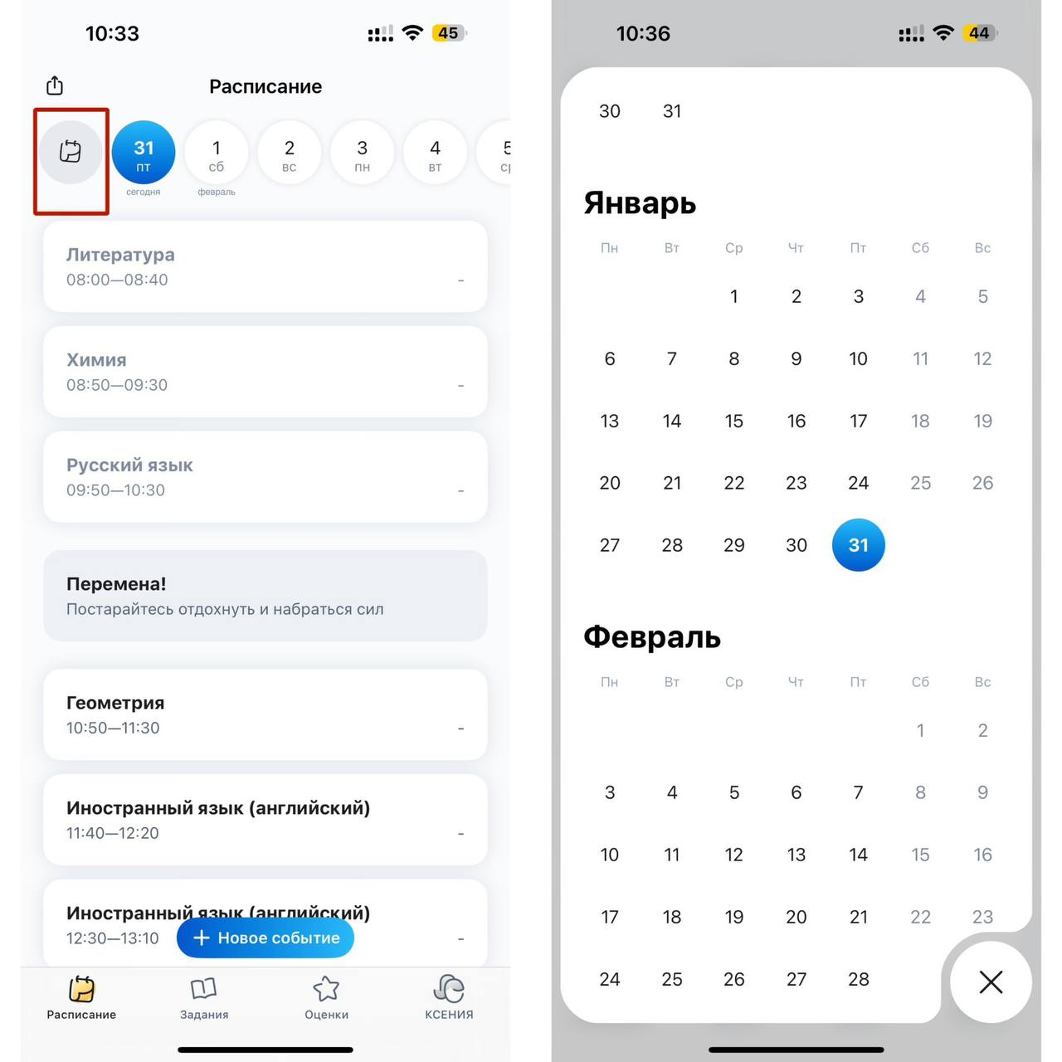
Рисунок 6 – Выбор дня через календарь
2.3. Проверка информации об уроке
- Нажмите на урок в расписании, в открывшемся окне будут данные по уроку. Например: наименование урока, время проведения, кабинет проведения, преподаватель, домашнее задание (при наличии), материалы (при наличии).

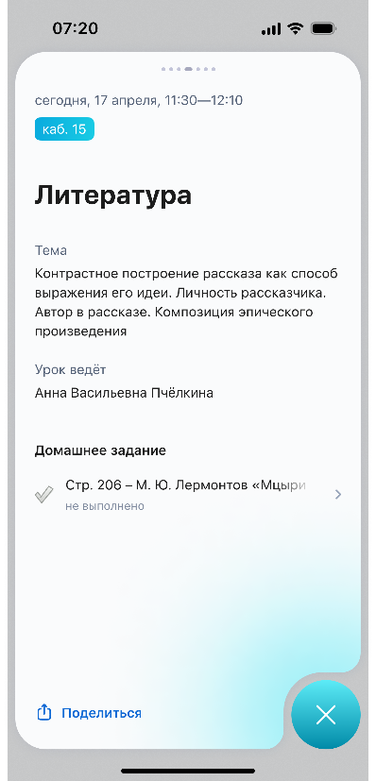
Рисунок 7 – Информация об уроке

2.4. Создание своего события
- Перейдите на экран «Расписание»
- Нажмите на кнопку «+ Новое событие»
- В открывшемся окне ввода данных внесите необходимые данные.

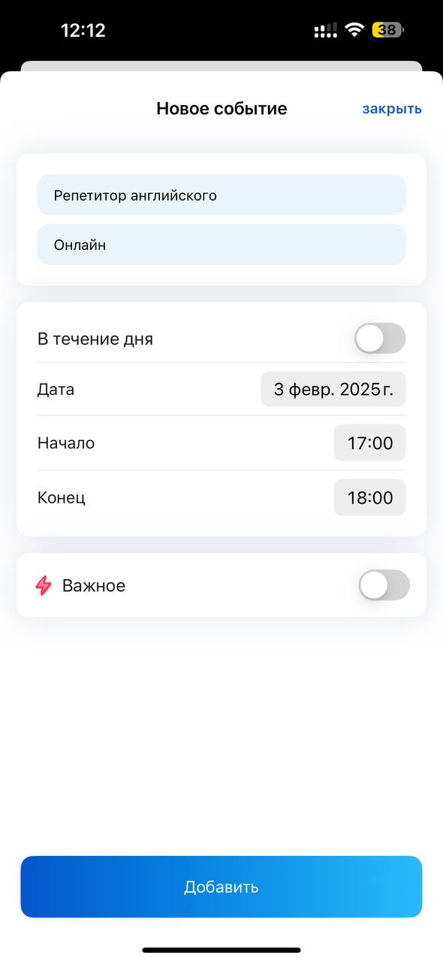
Рисунок 8 – Создание своего события
- Нажмите кнопку «Добавить». Событие появится в расписании на день, который вы указали на предыдущем шаге. Проверьте что событие появилось

Шаг 3. Домашние задания
3.1. Проверка домашнего задания на ближайший день
- Откройте вкладку «Задание», по умолчанию откроется текущий день
- В календаре выберите ближайший следующий учебный день. Задание отобразится ниже.

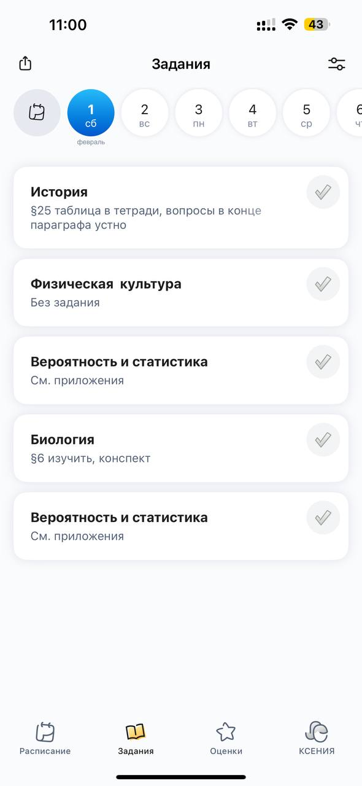
Рисунок 9 – Домашние задания на день

3.2. Проверка домашнего задания на следующую неделю
- Откройте вкладку «Задание», по умолчанию будет выбран текущий день
- В календаре выберите учебный день следующей недели. Задание отобразится ниже

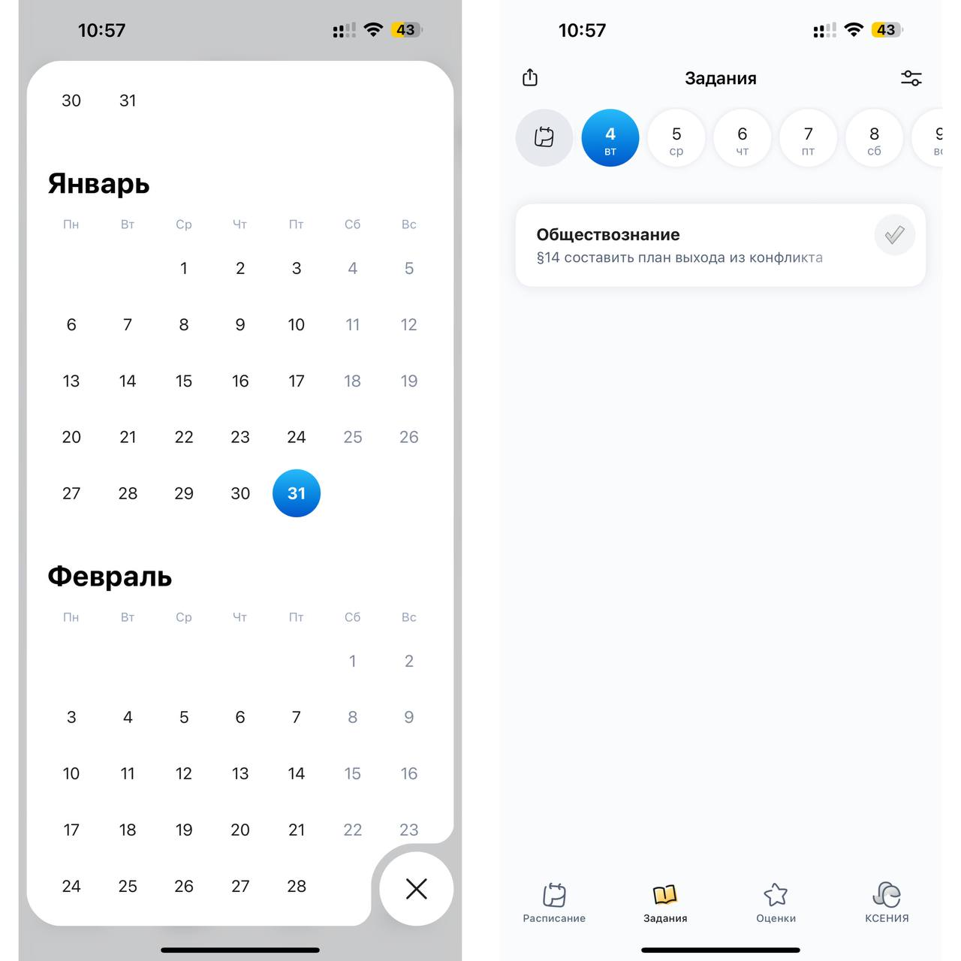
Рисунок 10 – Выбор домашнего задания на следующую неделю

3.3. Проверка информации о заданном домашнем задании
- Откройте вкладку «Задание», по умолчанию будет выбран текущий день
- В календаре выберете день, на который задано домашнее задание
- Нажмите на домашнее задание в перечне ниже.
В открывшемся окне будет отображена следующая информация: наименование предмета, день недели и дата, к которой необходимо подготовить задание, само домашнее задание и материалы к нему (при наличии).

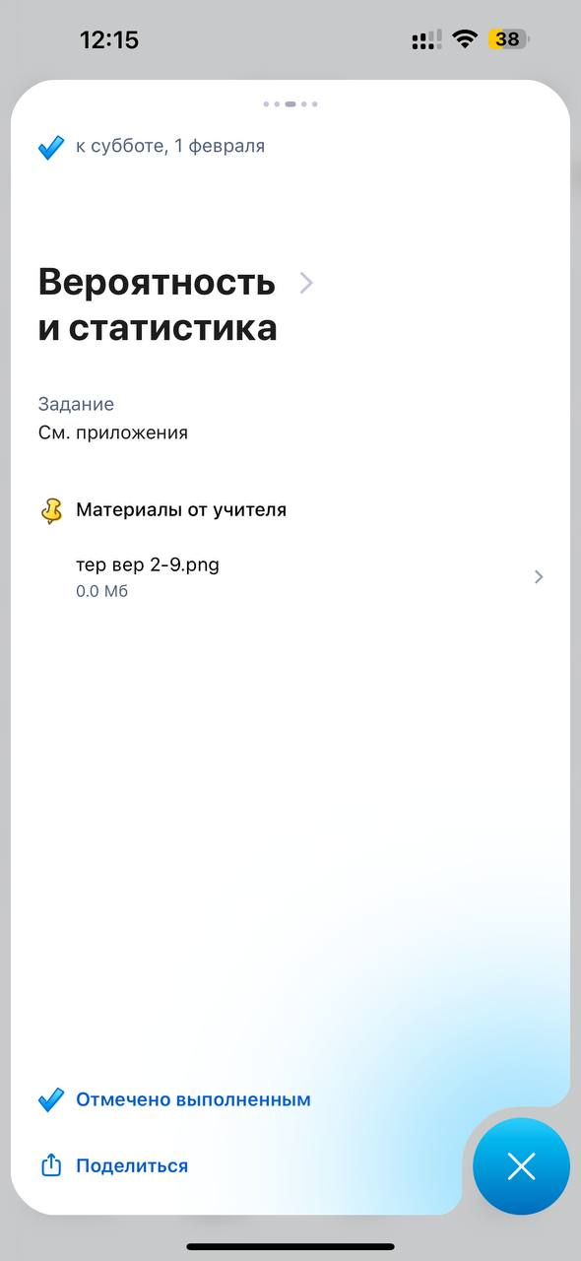
Рисунок 11 – Информация о заданном домашнем задании

3.4. Проверка ближайших домашних заданий по предмету
- Откройте вкладку «Задание», по умолчанию будет выбран текущий день
- В правом верхнему углу нажмите на кнопку фильтра по предмету

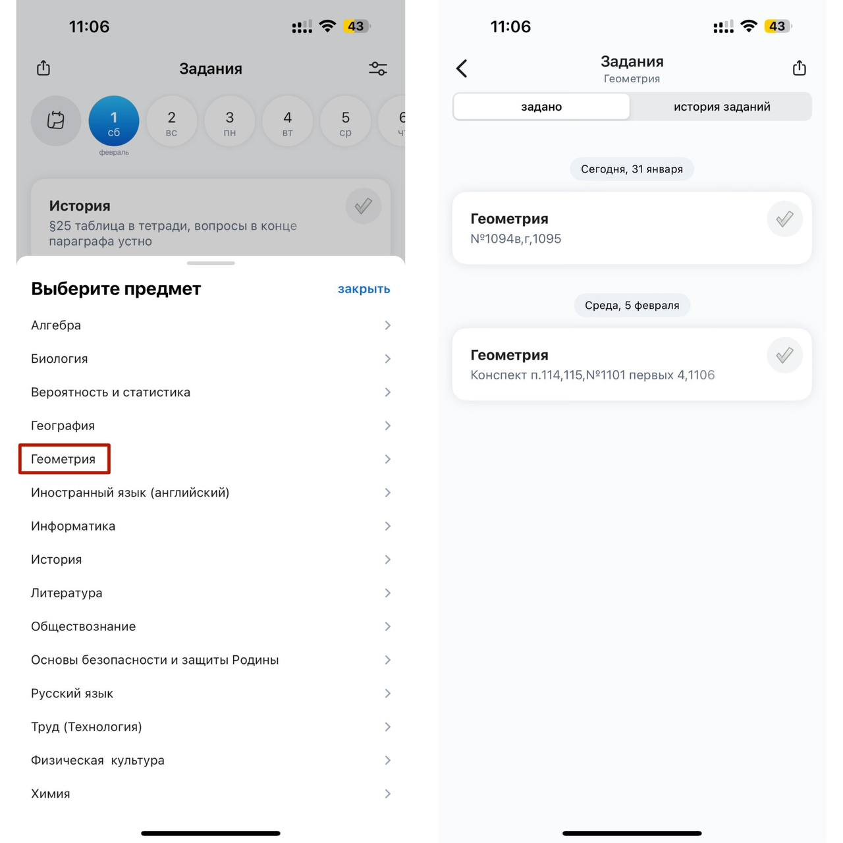
Рисунок 12 – Выбор домашнего задания по предмету

- Задания в перечне будут отображены по предметам

Шаг 4. Оценки
4.1. Проверка текущих оценок
- Откройте вкладку «Оценки», в перечне ниже отобразятся последние текущие оценки
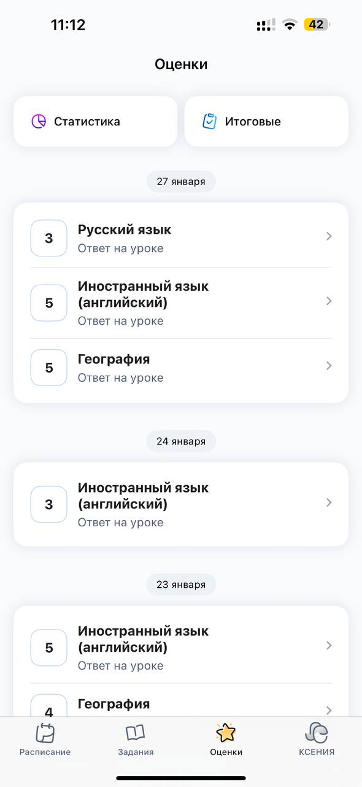
Рисунок 13 – Текущие оценки

4.2. Проверка статистики по предметам (средние баллы)
- Откройте вкладку «Оценки»
- Нажмите на кнопку «Статистика»
- В открывшемся окне отобразятся средние баллы по предметам и средний балл по всем предметам.

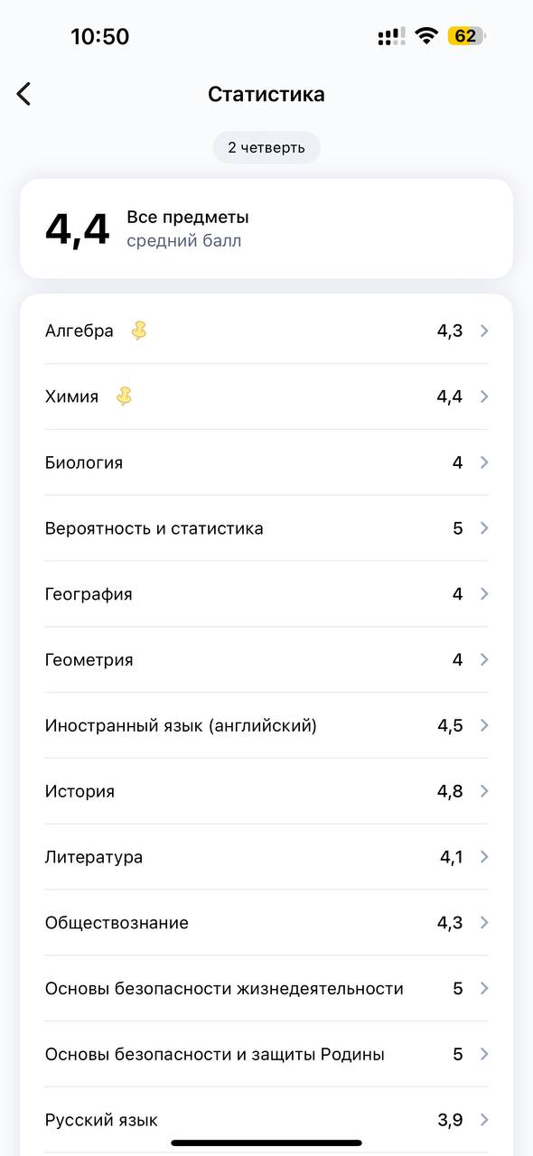
Рисунок 14 – Статистика по всем предметам
4.3. Проверка итоговых оценок
- Откройте вкладку «Оценки»
- Нажмите на кнопку «Итоговые»
- В открывшемся окне отобразятся итоговые оценки по периодам
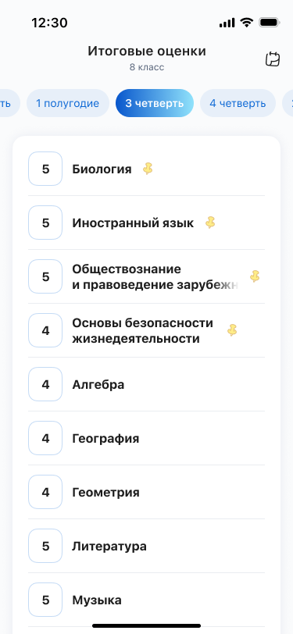
Рисунок 15 – Итоговые оценки

4.4. Проверка статистики по классу по контрольным работам
- Откройте вкладку «Оценки»
- Нажмите на оценку с типом «Контрольная работа» (при наличии)
- В открывшемся окне нажмите на кнопку «Статистика по классу»
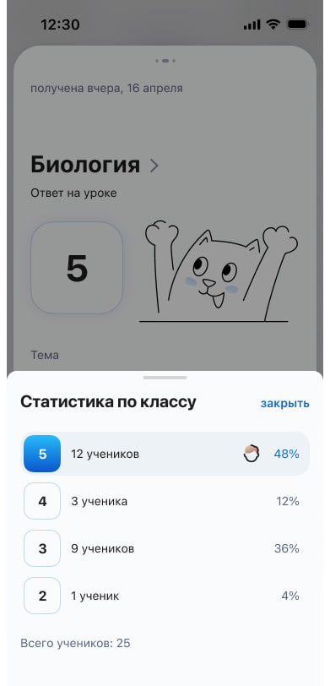
Рисунок 16 – Статистика по классу

Как поделиться результатами использования приложения?
Заполните форму обратной связи
- Укажите регион и название школы
- Выберите свою роль и укажите класс
- Ответьте на вопросы о результатах использования приложения
- Опишите подробнее проблемы и приложите скриншоты или видеозапись экрана
- Поделитесь своим впечатлением
- Добавьте ваши контакты, если готовы подробнее рассказать о своем опыте

